NOMBRE _________________ CURSO: 6ºB FECHA: 18 MAYO
ACTIVIDADES CONTENIDOS ANTERIORES
1.- Une cada oración con el final correcto. No olvides poner puntos suspensivos donde corresponda.
- Abrí la puerta … ¿y allí estaba Ana!
- Sí, pero ahora … ¿qué hacemos?
- A la boda fueron … ¡quinientos invitados!
- Lo siento, pero … he perdido tu libro.
2.- Fíjate bien en la puntuación y señala la oración correcta.
A) Estudié mucho… ¡y saqué un diez! B) Estudié mucho ¡y saqué un diez…
3.- Completa las oraciones y que expresen sorpresa, duda, temor. Usa puntos suspensivos
- Tengo todas mis cosas, pero … me falta la mochila.
- No sé si llamar o … ir a verle
- Estábamos en la montaña cuando apareció un oso y …
- Miré las notas del curso y … estoy contenta.
4.- Describe detalladamente el cartel del anuncio
A. Debes decir qué imágenes hay
- En primer plano: café, aceite y la niña como enganche
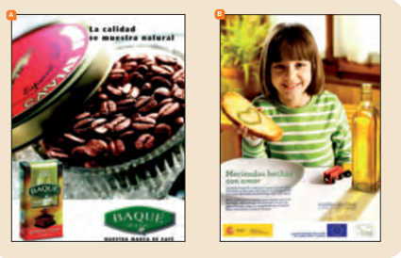
- A la derecha: café y aceite
- A la izquierda: un brick y publicidad en la tapa
– una tostada e información.
- La imagen principal: el café –.
- Dónde están situados los textos… parte delantera abajo y arriba.
5.- ¿Qué producto nos invita a consumir el anuncio B? aceite
A. El emisor del mensaje: empresa de publicidad
Explica en qué se diferencia del anuncio A en cuanto al emisor (el que envía el mensaje) del mensaje.
Se diferencia en que en el anuncio A el emisor es una empresa privada que nos invita a consumir un producto de su marca y en el B es un organismo público que nos invita al consumo de un producto en general.
NUEVAS ACTIVIDADES
1.- Rodea o subraya las palabras coloquiales que encuentres en el diálogo.
Después, cópialo en el recuadro sustituyendo esas palabras por otras menos coloquiales.
__________________________________________________________________________________________________________________________________________________________________________________________________________________________________________________________________
¡Nos vamos de excursión!
–Dicen que nos vamos de excursión a Suiza. ¡Qué guay!
–¿En serio? Pero si nunca se hacen excursiones al extranjero.
–Ya, pero mola mogollón.
–Sí, pero yo no me lo trago. Eso es una bola que te han contado.
–Pues menuda pifia. ¡Ya se lo he dicho a todo el mundo!

2.- Analiza la siguiente oración (no olvides los grupos nominales y los complementos

La madre de Ana compró una mascarilla con su prima para Lucas en la farmacia.

